放馬灘簡補釋一則
（首發）

夔一

《天水放馬灘秦簡》一書出版後，學者們陸續發表了很多很好的意見。我們在這裏只對學者們的意見作一則很小的補充。
呂亞虎先生指出《日書》乙種簡342、326可以相接，拼接後簡文如下：

……一日春□□除一到九有除一日上復除九無余盜在中除八丑八達七南七∟六東六∟五西南五∟四北四∟三東南三【乙342】∟二西北二∟一而東北一【乙326】。

細審圖版，“復除九”之前文字模糊且文意難辨，但其後的文字意思仍可識讀。先說一下幾個字形。“除八丑八達”中的“丑”，圖版作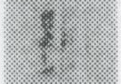，此字當是“西”之殘形。原釋“達”之字，圖版作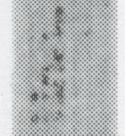，當是一“∟”符號接“至”字的殘筆。自“復除九”以下當校讀爲：

復除九，無余（餘），盜在中；除（？—餘）八西八；至七南七；六東六；五西南五；四北四；三東南三；【乙342】二西北二；一而東北一【乙326】。

“中”後“八”前的“除”，圖版作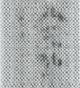，其左似未必是“阜”，所以這個字也有可能是“餘”。退一步講，即便此字並非“餘”，也應該讀爲“餘”。
這段話是講占盜的方法的。是將某個數字用九除，如果沒有餘數，盜就在中央，如果有餘數，則按照餘數的不同，判定盜在不同的方位。其前殘缺不清之文句當是講如何得到這一特定數字的。據簡文，要得到這一數字，需要用某一確定時間（比如發現盜的時間）所對應的日、月、星（即天干、地支、星宿）等所配之數，按照一定方法（可能是先相加再乘上某些特定數）推算求得。簡文中餘數與盜的關係圖示如下：
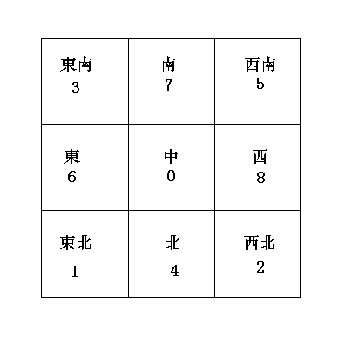

甘肅省文物研究所編：《天水放馬灘秦簡》，（北京）中華書局，2009年。
呂亞虎：《<放簡>簡序重排二則》，簡帛網，2009年10月28日。
簡文中的“∟”符號也有可能不是表示斷句，而表示從上省略。如果表從上省，則後面的所有分句都應讀作“餘（或至）某數某方向某數”。但是竹簡圖片不清楚，我們無法一一確定整理者隸定作“∟”的所有符號究竟作何形狀。

